ОСП МБДОУ детский сад №8 «Звездочка» - детский сад «Солнышко»

Проект

«Опытно — экспериментальная деятельность в старшей группе на летний период»

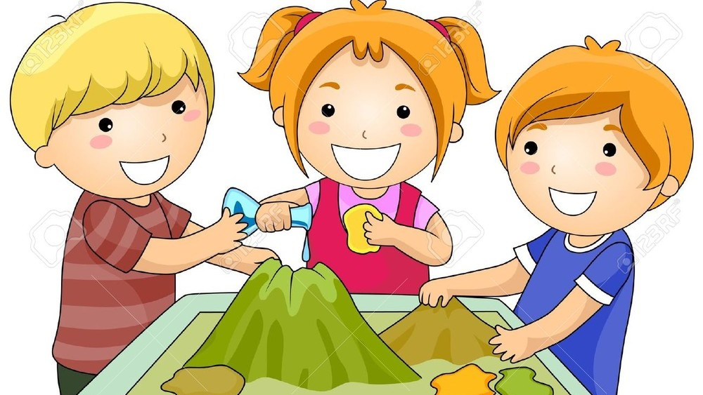

Актуальность проекта:
Чем полезно детское экспериментирование? Поисково-познавательная деятельность открывает для ребенка новый мир, полный загадок и чудес. У детей углубляются знания о природе – живой и неживой, они расширяют свой кругозор, учатся размышлять, наблюдать, анализировать и делать выводы. У детей появляется контакт с предметами, что позволяет понять их качества и свойства. И, конечно, детское экспериментирование позволяет ребятам чувствовать, что они самостоятельно открыли какое-то явление, и это влияет на их самооценку.

Цель проекта:
Развитие интереса детей к поисково-экспериментальной деятельности.

Задачи проекта:
- Формировать у детей дошкольного возраста диалектическое мышление, то есть способности видеть многообразие мира в системе взаимосвязей и взаимозависимостей.
- Развивать наблюдательность, мышление, память, умение анализировать, сравнивать, обобщать, устанавливать причинно-следственные связи, делать выводы, обогащать словарный запас детей, развивать речь.
- Развивать эмоционально-ценностное отношение к окружающему миру.
- Воспитывать интерес детей к экспериментальной деятельности;
- Воспитывать такие качества как желание помочь другим, умение договариваться друг с другом для решения общих задач.

Правила проведения экспериментов:
1.Установить цель эксперимента: для чего мы проводим опыт.
2.Подобрать все необходимые материалы для проведения опыта.
3.Установить план исследования.
4.Уточнить правила безопасности жизнедеятельности в ходе осуществления экспериментов.
5.Распределить детей на подгруппы.
6.Провести анализ и обобщение полученных детьми результатов экспериментирования.
7.Результаты эксперимента отобразить в один из проектов развивающей среды.
Проведение экспериментов с дошкольниками должно стать нормой жизни. Их надо рассматривать не как развлечения, а как путь ознакомления детей с окружающим миром. Эксперименты позволяют объединить все виды деятельности и все стороны воспитания, развивают наблюдательность и пытливость ума, стремление познания мира, умение изобретать,
работать в коллективе, использовать не стандартные решения в трудных ситуациях, позволяют создавать творческую личность.

ЭТАПЫ РЕАЛИЗАЦИИ ПРОЕКТА

1 этап – подготовительный.
Изучить и проанализировать методическую литературу по теме
Составление планирования опытно- экспериментальной деятельности
Подбор основного оборудования и материала для оснащения центра экспериментальной деятельности.

2 этап – основной.
Внедрение в воспитательно – образовательный процесс опытно- экспериментальной деятельности. Перспективный план.

3 этап – заключительный.
Определить эффективность проведенной работы
Провести анализ полученных результатов.

Место проведения:
МБДОУ д/с «Солнышко»

Сроки проведения:
Июль ( последняя неделя)

Ожидаемые результаты:
Созданы необходимые условия для формирования основ целостного мировидения дошкольника средствами экспериментальной деятельности.
Воспитанники имеют представления детей об окружающем мире.
У дошкольников развиты умения: наблюдать, анализировать, сравнивать, выделять характерные, существенные признаки предметов и явлений, обобщать их по этим признакам.

Июль ( последняя неделя)

«Вода может изменить свой цвет»
Задача: выявить свойства воды: может окрашиваться в разные цвета.
Опустить в воду кристаллики марганцовки и капнуть зеленку.
Вывод: вода может менять цвет в зависимости от того, какое вещество в нее добавили.
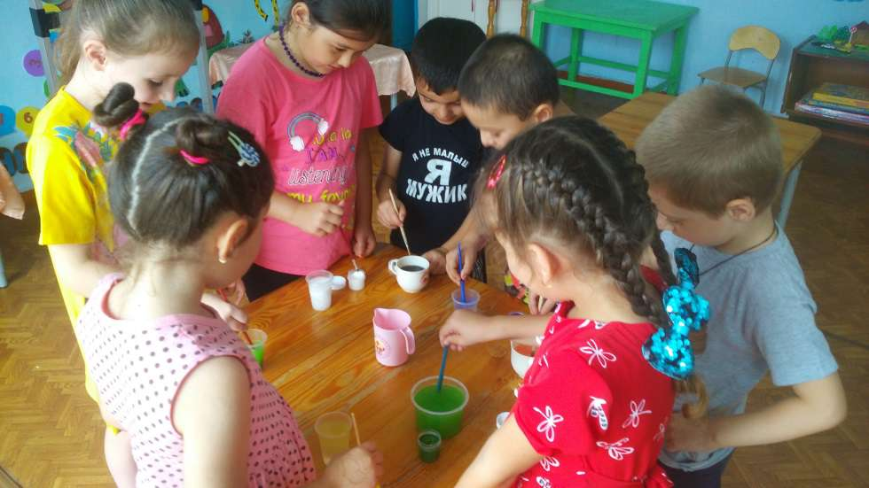

«Вода принимает форму».
Задача: выявить, что вода принимает форму сосуда, в который она налита.
Заполнить сосуды водой.
Вывод: вода принимает форму сосуда.
«Вода принимает форму».
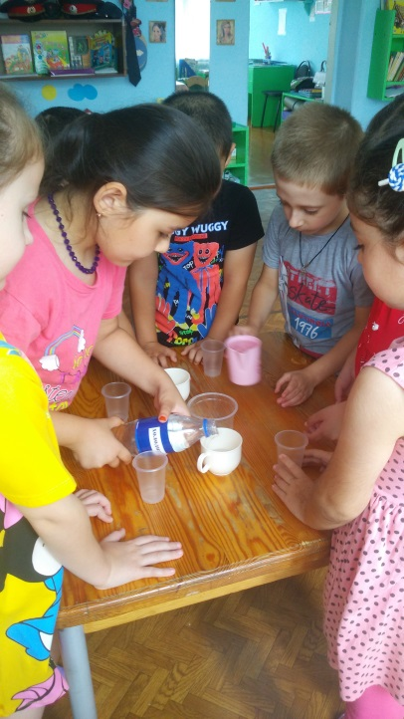

«Животворное свойство воды».
Задача: знать кому и зачем нужна вода (растениям, животным, птицам, человеку – всему живому). Показать важное свойство воды – давать жизнь живому.
Поставить одну веточку в сосуд с водой, а другую – без воды.
Вывод: веточка без воды завяла. Все живое гибнет без воды.
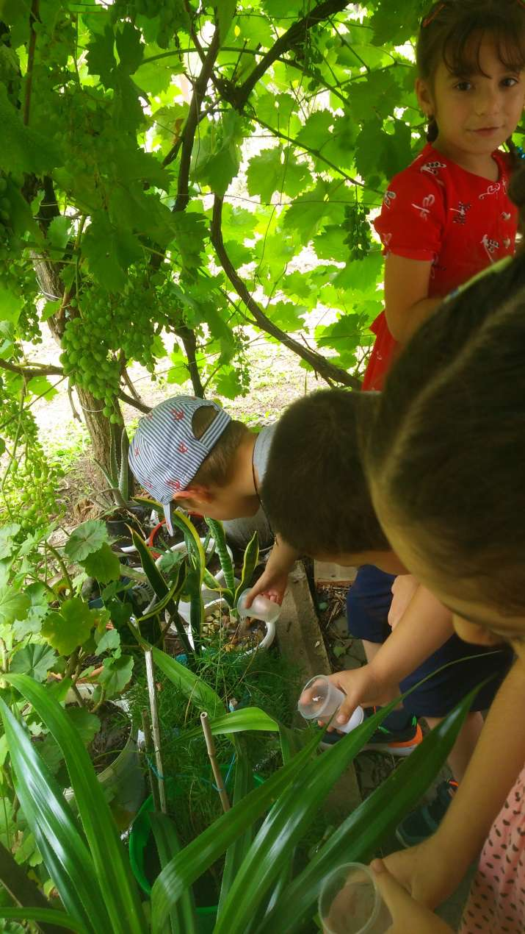
«Капнем капельку в муку»
Задача: познакомить детей с методом образования облаков на примере с мукой.
Насыпать на поднос муку и брызнуть на нее из пульверизатора – образуются шарики, покрытые мукой.
Вывод: пылинки вокруг себя собирают мелкие капли воды, образуя одну большую каплю. Таким же образом происходит образование облаков. Вода склеивает муку – принцип замешивания теста.
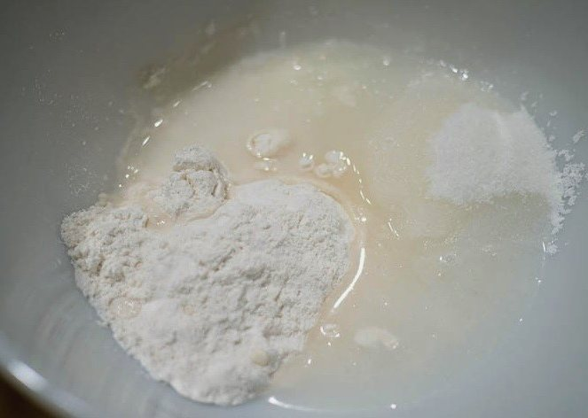

«Тонет – не тонет».
Задача: дать детям представление о плавучести предметов, о том, что плавучесть зависит не от размера предмета, а от его тяжести.
В тазик с водой опускаем различные по весу предметы.
Вывод: если предмет легкий, вода держит его на поверхности. Если предмет тяжелый, он давит на воду. Она не может его удержать- предмет тонет.

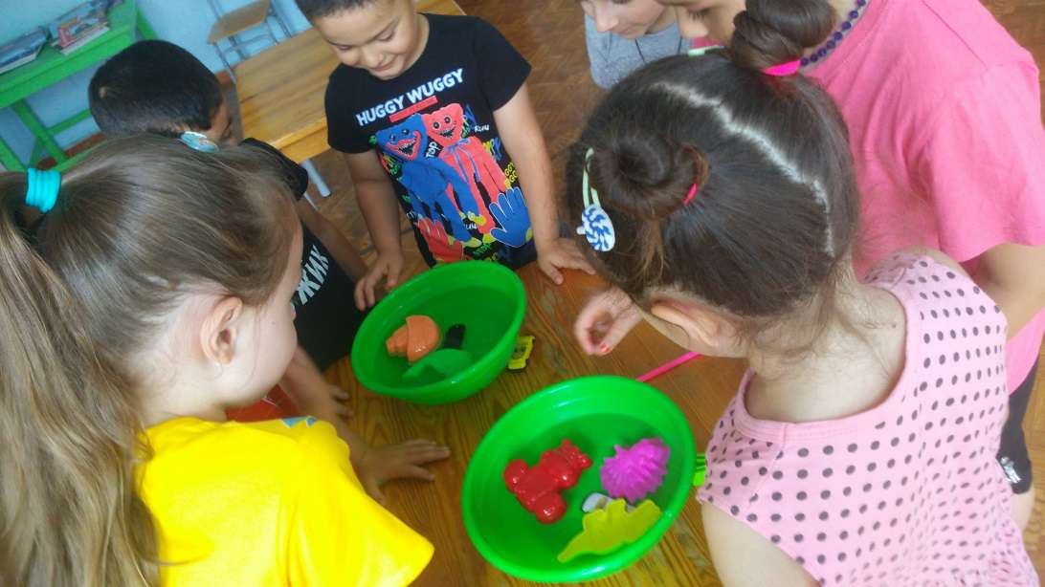
«Вода может склеивать».
Задача: познакомить детей со склеивающими свойствами воды.
Берем два листочка бумаги, соединяем их и двигаем в разных направлениях (свободно двигается). Опустить в воду листы бумаги, соединяем, пробуем сдвинуть листы – не двигаются.
Вывод: вода обладает склеивающим действием.
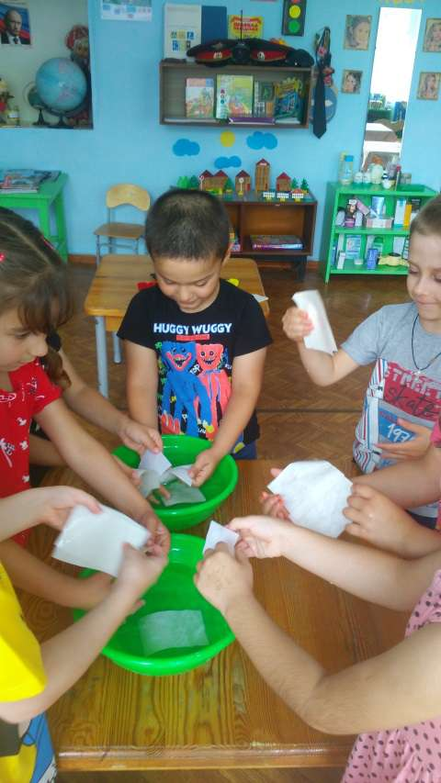

«Распылитель воды»
Задача: объяснить детям, что вода может идти струей из трубы, а может и разбрызгиваться из мелких дырочек под сильным давлением.
Самостоятельное исследование: попробовать пользоваться распылителем. Как мелкая пыль вода садится на листья, затем собирается в капли и стекает вниз.
Вывод: мелкие капельки могут объединяться в большую каплю. От тяжести она сползает вниз, образуя лужицу. Распылитель используют при поливе овощных культур на больших площадях.
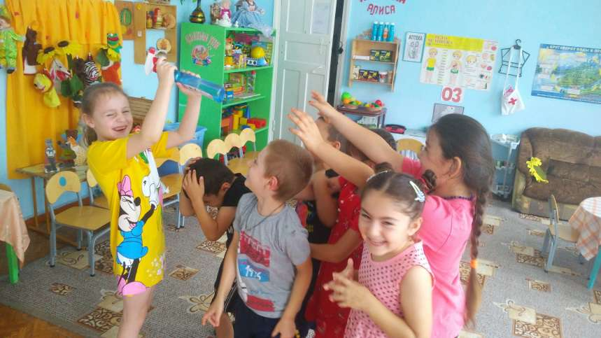
Беседа «Вода – источник жизни»
Познакомить детей со свойствами воды, самостоятельно определить место воды в жизни всего живого на планете, учить самостоятельно, делать выводы.

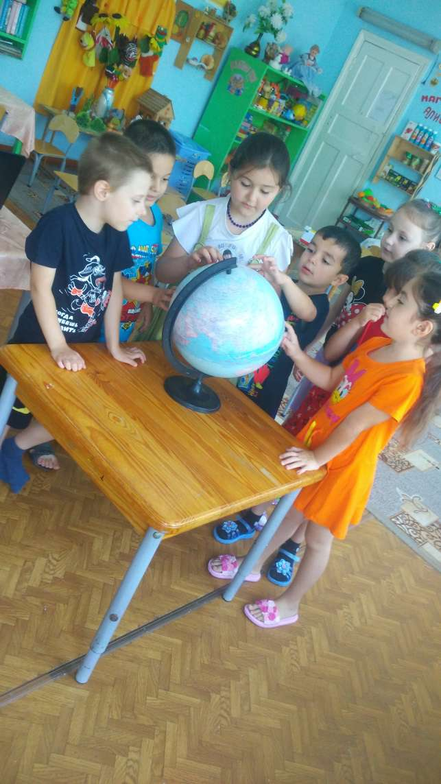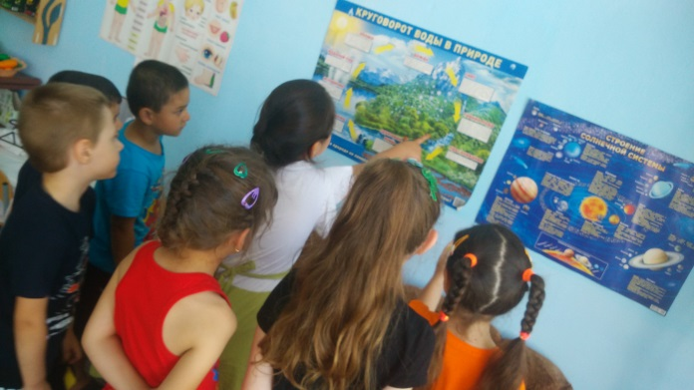

Просмотр обучающих фильмов «Значение воды в природе», «Круговорот воды в природе»
Продолжать знакомить детей со свойствами и качествами воды, ее значения для мира природы.

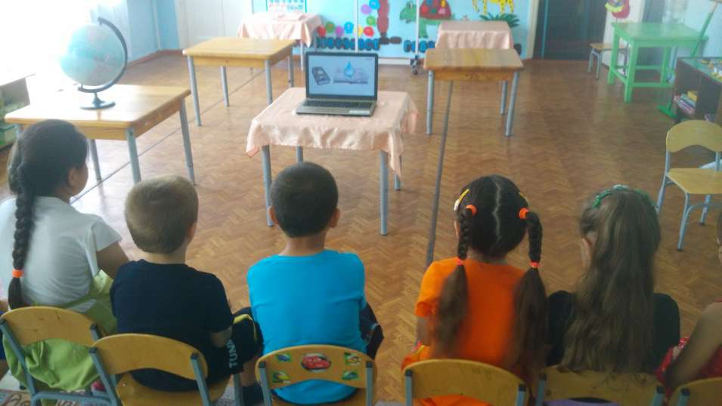
НОД: рисование «Море», аппликация «Корабли на море»
Развивать творчество детей, учить полученные знания передавать в рисунке, создавать радостное настроение от выполненной работы, продолжать учить детей, рассказывать о своей работе, делятся впечатлениями

.